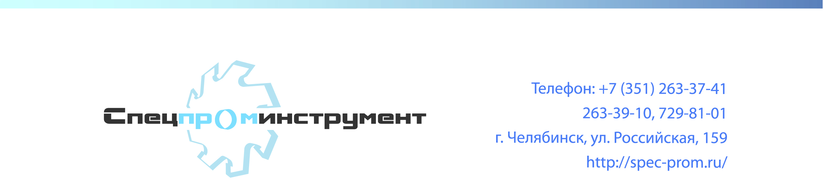

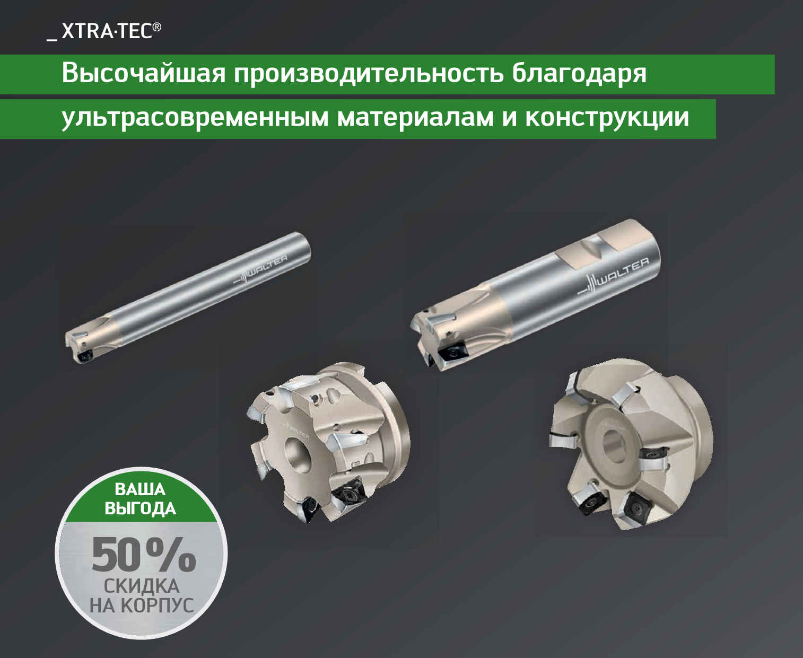

Скидки: при покупке от 10 пластин (с действующими скидками) скидка 50% на корпус фрезы.

Продолжительность: 2 Марта - 17 апреля, 6 недель или пока продукция есть на складе.
